(19) KG |  | (11) | 15 | (13) | U
(51)⁶ | A01M 23/22

(12) ОПИСАНИЕ ИЗОБРЕТЕНИЯ
к свидетельству Кыргызской Республики

ГОСУДАРСТВЕННОЕ АГЕНТСТВО
ИНТЕЛЛЕКТУАЛЬНОЙ СОБСТВЕННОСТИ
ПРИ ПРАВИТЕЛЬСТВЕ КЫРГЫЗСКОЙ РЕСПУБЛИКИ (КЫРГЫЗПАТЕНТ)

(21) 970010.2
(22) 22.04.1997
(46) 30.06.1998, Бюл. №2, 1998
(76) Айилчинов К. (KG)
(56) А.с. US №1674766, кл. A01M 23/18, 1991
(54) ЛОВУШКА СЕТОЧНАЯ
(57) Полезная модель относится к охотничье-промысловому хозяйству, а именно к устройствам для ловли птиц и животных. Задача полезной модели - создание простого универсального и надежного устройства для ловли птиц и животных. Ловушка состоит из двух ловчих рам с сетками. Подвижная часть ловчей рамы с сеткой удерживается на запоре посредством двухкаскадной насторожки. Первый каскад состоит из подвижной площадки с приманкой, которая посредством иглы удерживает на запоре второй каскад, а второй каскад состоит из поворотной рамы с пружиной и удерживает на запоре подвижную часть ловчей рамы с пружиной для захлопывания и замком для удержания от расцепления. 1 ил.

Полезная модель относится к охотничье-промысловому хозяйству, а именно к ловушкам для отлова птиц и животных.
Известно устройство, которое имеет располагающиеся на опоре (основании) две решетчатые боковины (ловчие рамы) и насторожку (место для помещения приманки и срабатывающее устройство для приведения в действие ловчих рам). При воздействии на насторожку решетчатые боковины (рамы), под действием пружины, захлопываются.
Недостатком устройства является вероятность травмирования животных, недостаточная эффективность отлова, возможность отлова только животных и низкая чувствительность срабатывания насторожки.
Задача полезной модели - разработка простого универсального устройства со сниженной возможностью травмирования и с большей эффективностью отлова, а также с повышенной чувствительностью срабатывания насторожки.
Задача решается тем, что ловушка состоит из основания, ловчих рам и насторожки, причем ловчие рамы выполнены сеточными, а насторожка состоит из двух каскадов: первый состоит из подвижной площадки с приманкой, которая посредством иглы удерживает на запоре второй каскад, а второй - из поворотной рамы с пружиной и удерживает на запоре подвижную часть ловчей рамы с пружиной для захлопывания и замком для удержания рам от расцепления.
Конструкция полезной модели показана на рисунке.
Полезная модель состоит из основания 1, на котором установлены: 4 подвижная часть ловчей рамы 2 с сеткой 3, неподвижная часть ловчей рамы 4 с сеткой 5, насторожка, состоящая из каркаса 6, поворотной рамы 7 и пружины 8, двух сережек 9, пружины 10. Игла 11 удерживает поворотную раму 7 и, выдвигаясь, позволяет регулировать чувствительность. На основании 1 устанавливается, с возможностью свободного перемещения, фигурная площадка для приманки 12. К площадке прикреплена нить 13 с иглой 14. К поворотной раме 7 прикреплена нить 15 с иглой 16.
Устройство работает следующим образом.
В исходном состоянии поворотная рама 7 установлена в горизонтальном положении и игла 14 удерживает её, зажимая в выступах каркаса 6. Пружина 8 натянута. Подвижная часть ловчей рамы откинута и удерживается в них иглой 15, вставленной в сережки. Пружина 8 натянута. Фигурная площадка 12 для приманки устанавливается таким образом, чтобы она" легко соскальзывала со своего рабочего положения, если на нее оказать воздействие. На фигурной площадке 12 устанавливается приманка. На раме 4 установлено запорное устройство в виде крючка 17.
При воздействии на фигурную площадку 12 с приманкой она соскальзывает и, натягивая нить 13, выдергивает иглу 14. Высвобождается от удержания поворотная рама 7 и под воздействием пружины 8 поворачивается, выдергивая, посредством нити 15, иглу 16 из сережек 9. Подвижная часть ловчей рамы 2 под воздействием пружины 10 поворачивается до соприкосновения с неподвижной частью 4 и замыкается крючком 17. Сетки 3 и 5 удерживают добычу.

Формула изобретения
Ловушка сеточная, состоящая из основания, ловчих рам и насторожки, отличающаяся тем, что ловчие рамы выполнены сеточными, а насторожка состоит из двух каскадов - первый каскад состоит из подвижной площадки с приманкой, а второй каскад состоит из поворотной рамы с пружиной и удерживает на запоре подвижную часть ловчей рамы с пружиной для захлопывания и замком для удержания рам от расцепления.

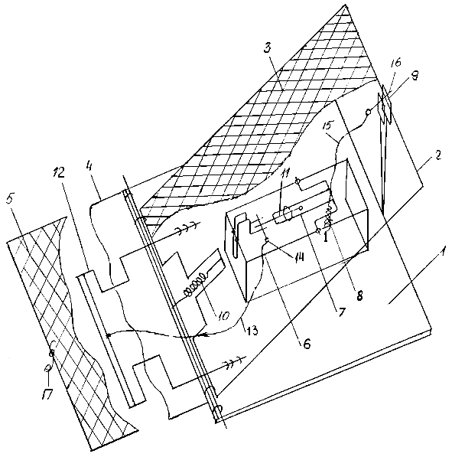

Составитель описания Сыдыков Дж.Д.
Ответственный за выпуск Арипов С.К.
________________________________________________________________________
Кыргызпатент, 720021, г. Бишкек, ул. Московская, 62, тел.: (312) 68 08 19, 68 16 41; факс: (312) 68 17 03
1

